彰化縣大同國中110學年上學期
特殊教育(身心障礙類)教學活動設計

(以下內容及格式可自行調整)
壹、設計理念
透過遊戲式的設計，讓身體有更多活動的機會，給與學生成功、樂趣、有意義的經驗，達到壓力的紓解，促進身心愉快健康。
貳、教學分析
一、學生能力現況分析
姓名 | 性別 | 障礙 | 領域相關能力
蔡O蓉 | 女 | 中度腦性麻痺 | 1.能理解上課指令。  2.右邊上下肢體功能部分受損，活動時會受限或速度較慢。  3.左邊上下肢體功能正常。  4.能獨立行走、小跑步。  5.口語表達能力正常。
曹O瑋 | 男 | 重度  腦性麻痺 | 1.能理解上課指令。  2.下肢無法獨立行動，平時坐電動輪椅，走路需使用扶  助行器。  3.上肢能自主活動，粗大動作部分尚可，較精細的動作  會有部分受限。  4.構音困難，口語表達能力受限。
二、課程概念架構圖與教材分析
課程概念 1.屬於體驗式的教學模式。
2.屬於個人化功能性動作訓練的規劃。
3.多元動作選擇的提供。
4.動作知能的內化。
5.結合身體活動,促進健康。
三、教學方法分析
直接教學法、練習教學法、協同教學法、合作學習教學法、示範教學法
運用學生已有的經驗,加以充實的練習,並發展多元的活動。

參、教學活動設計(格式可自行調整)
單元名稱 |  |  | 身強體健來闖關 |  | 適用年級 |  |  |  | 九年級
教學時間 |  |  | 45分鐘 |  | 教學節數 |  |  |  | 第( 4 )節/共(4 )節
教材版本 |  |  | 自編 |  | 設 計 者 |  |  |  | 李佳芳、吳婉玲
教 學 者 |  |  | 李佳芳、吳婉玲
學習  重點 | 學習表現 |  | - 特功2-6 具備手與手臂使用技能。  - 特功2-8 具備雙側協調與手眼協調技能  - 特功1-1 具備肢體與軀幹的關節活動度。  - 特功2-9 具備動作計畫技能。 |  |  |  | 核心  素養 |  |  | - 特功-A1 發展並強化身體活動能力及功能性 動作技能  - 特功-A2 運用身體活動能力及功能性動作技 能的訓練，發展並提升參與學校生活的能力。
學習  重點 | 學習內容 |  | - 特功I-1 左/右上肢的關節活動  - 特功VII-5 物品的拋丟或接住  - 特功X-4指令下複雜或連續二個以上動作的 執行。
教學準備 |  |  | 闖關海報、球類、骰子、小型角錐、跳高軟墊、增強代幣、增強物
IEP相關學期目標 |  |  | 1.具備上肢雙側協調與手眼協調技能。  2.能維持或改善肢體與軀幹的關節活動度。  3.能由遊戲活動中,表現出爬、滾、推球、跪、仰臥起坐、伏地挺身等動作能力。  4.能與同學互相合作傳接球,表現出團體合作的能力。
學習目標 |  |  | 單元目標 |  |  | （學生若有分組，請依組別進行說明）
 |  |  | (1)透過活動,增進學生的肌肉伸展能力  (2)透過活動,增進學生的專注力  (3)透過活動,讓學生感受生活的樂趣 |  |  | 無
具體目標編號 |  | 教學內容  （請依學生組別需求適時在教學過程說明教學的調整） |  |  |  |  |  | 時間  （分鐘） |  |  | 評量  方式 | 教材教具/輔具
 |  | 一、準備活動  「動動手啊-動動腳」:伸展體操 |  |  |  |  |  | 5分鐘 |  |  | 觀察
 |  | 二、發展活動(可分組或不分組)  (一)「基本功大複習」:  李老師說明前幾堂課練習的身體活動,並由吳老師示範身體活動進行的方式。  1.爬(爬行、匍匐前進、爬越障礙物)、  2. 滾(抱著球從A滾到B)、  3.推(推大球)、  4.傳(傳接球)、  家瑋:長跪姿/佩蓉單腳跪姿傳接球  5.跪(長跪姿/單腳跪姿)  6.仰(仰臥起坐)  家瑋:仰臥起坐-需要助手協助壓腳  佩蓉拉筋繩  7.伏(伏地挺身) (用大球或跳高墊協助)  (二) 「功力大展秀」:  學生隨機抽籤，做出上述的動作後,由老師們分別指導該生將動作做得更確實 |  |  |  |  |  | 15分鐘 |  |  | 觀察 | 闖關海報、球類、骰子、小型角錐、跳高軟墊、增強代幣、增強物
 |  | 三、總結活動(可分組或不分組)  (一) 「身強體健來闖關」:  由李老師主持活動的進行,吳老師負責評分,開始闖關遊戲，以上述的身體活動方  式進行遊戲。每闖關一輪,可以獲得代幣一枚。  (二)「今日我最強」:  總結今日課程，鼓勵。 |  |  |  |  |  | 20分鐘  5分鐘 |  |  |  | 闖關海報、球類、骰子、小型角錐、跳高軟墊、增強代幣
 |  | 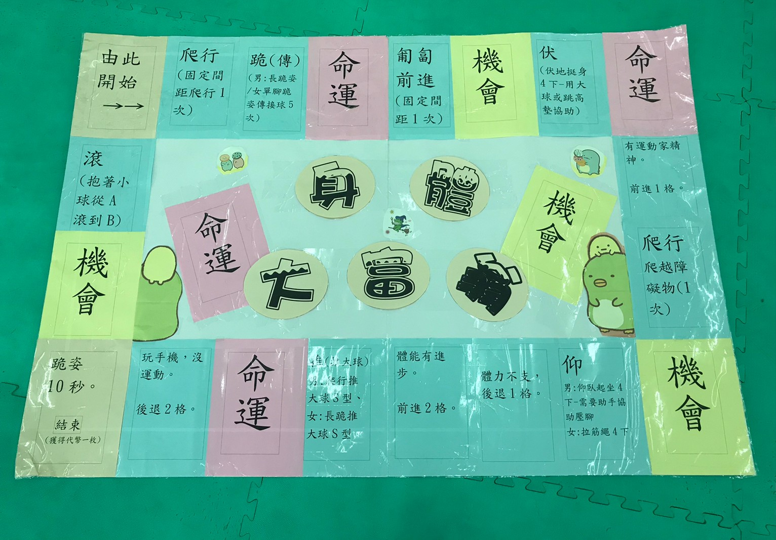  闖關教具 |  | 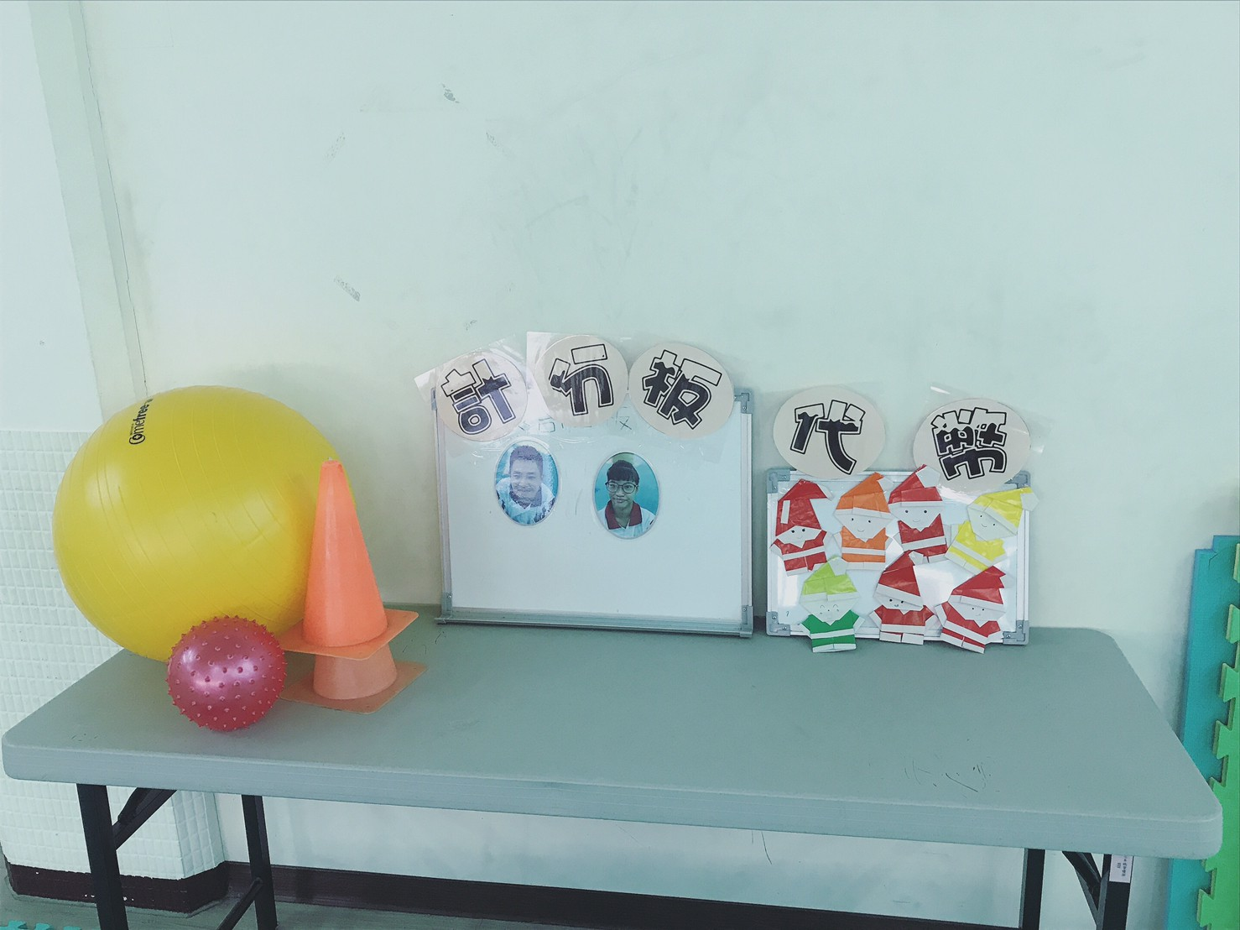  球類,增強代幣
 |  | 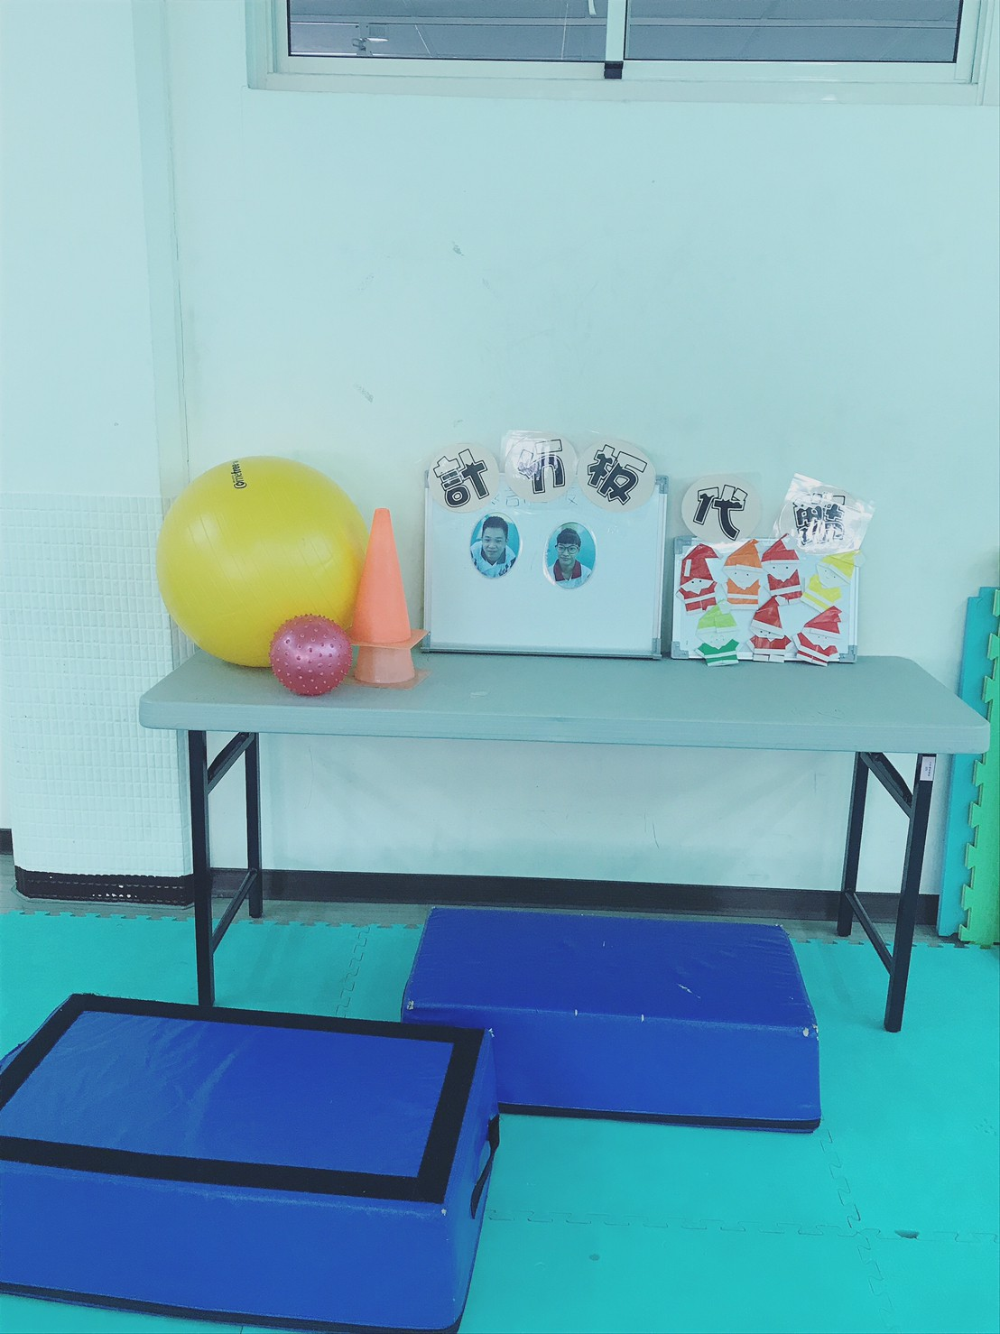  跳高軟墊 |  | 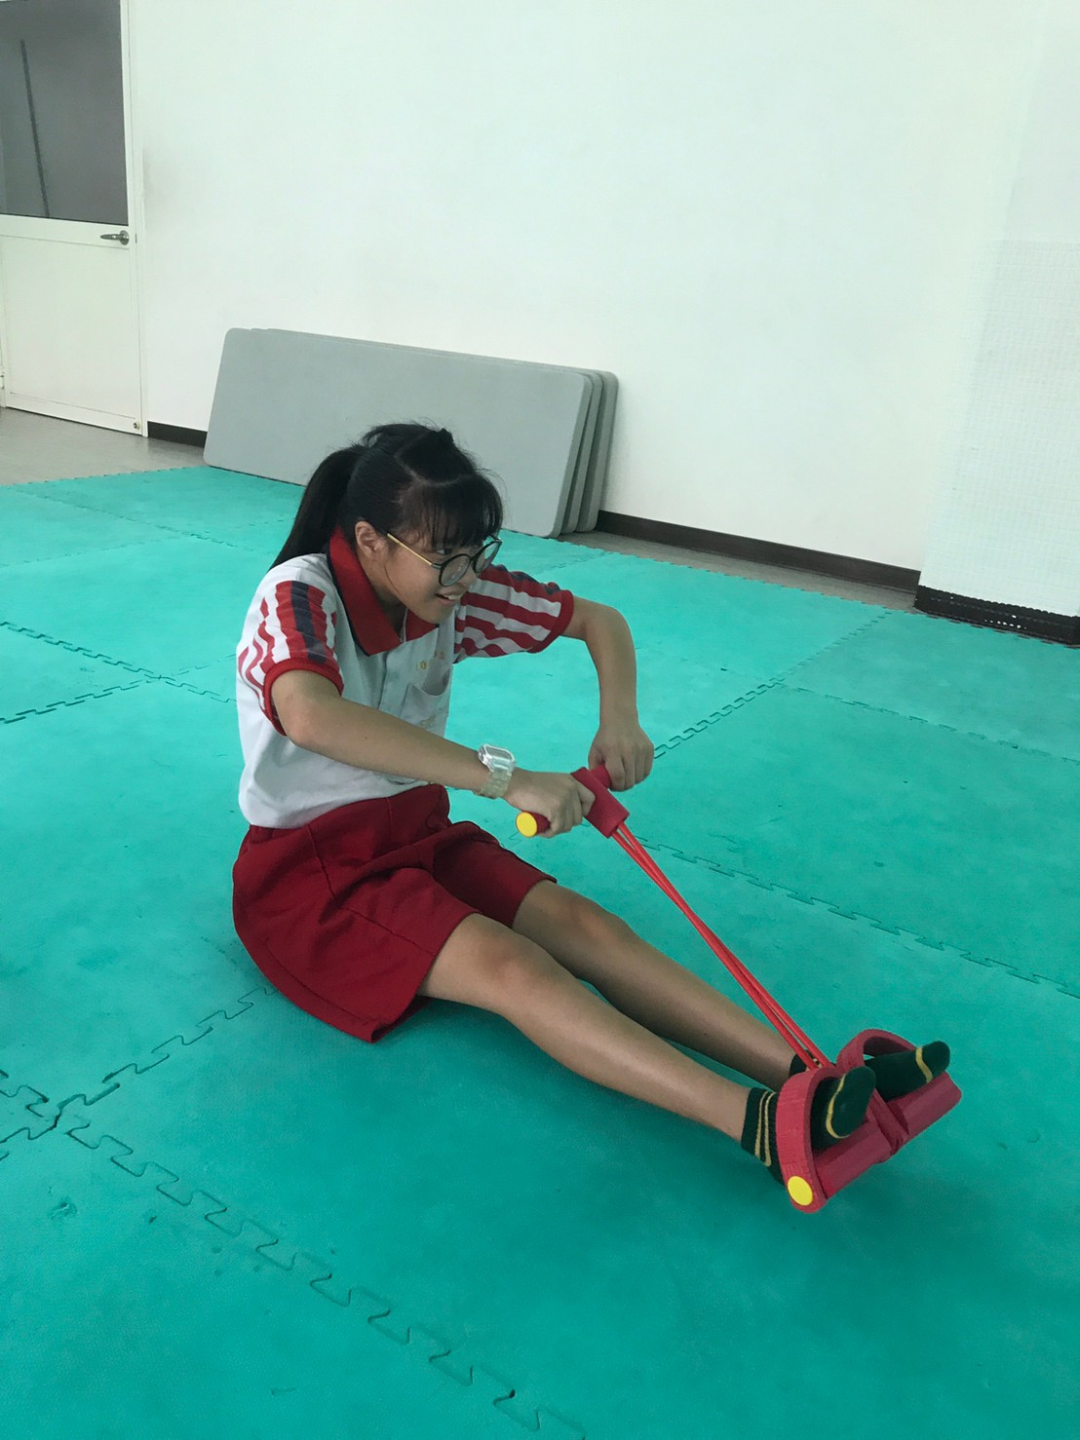  仰臥起坐輔具(拉筋繩)

